公开询比文件

项目编号：2024SGK0334
采购项目: 汽车衡

采购人：上海大屯能源股份有限公司江苏分公司

日 期：详见中煤易购电子报价单。

第一部分 公开询比公告
上海大屯能源股份有限公司江苏分公司决定采用公开询比方式采购汽车衡 项目，我们诚恳地邀请合格的（单位）参加。相关事项通告如下：
- 公开询比项目编号：2024SGK0334公开询比项目：汽车衡
三、公开询比网址：http://ego.chinacoal.com/web/web/shop/index.do
四、公开询比时间: 详见中煤易购电子报价单。
五、响应人请在“中煤易购采购一体化平台”、网址http://ego.chinacoal.com/web/web/shop/index.do 上点击接受参与并确认。注意事项说明：该项目为公开询比项目，供应商须在网上提交一次最终报价，且中煤易购中一次最终报价必须与响应文件中的明细一致，采购人必要时可根据供应商一次最终报价和文件要求进行谈判。
六、采购人通讯资料:
联系地址：江苏沛县大屯煤电集团公司物资贸易部商务科
联系人：汤辉
电话：0516-87267454 传真：
邮编：221611 电子邮箱：

第二部分 响应人须知
一、总则
1、本文件适用于上海大屯能源股份有限公司江苏分公司汽车衡 项目的公开询比。
2、响应人符合国家工商行政管理部门登记审核,具有有效的合法生产经营资质，为一般纳税人，要求:见合同条款。
3、在询价过程中发现响应人相互串通、联合哄抬报价、违反询价纪律等行为，经查实后，采购人将取消其本次询价资格及以后我公司采购业务的参与资格。
4、响应人所提供的货物和服务应能满足本公开询比文件中《技术规范书》、《主要合同条款》的相应要求。
5、响应人对本文件核阅后，如对某些条款有异议，可在公开询比响应文件中予以说明；如未作说明，视作全部接受，一旦成交即作为签订合同的依据，不得再以任何理由提出变更。
6、请仔细阅读电子报价单附件里的公开询比文件，严格按照公开询比文件要求上传响应文件，询价文件中包含附件5（供应商廉洁承诺书），请仔细阅读并由授权代表签署并加盖公章(如是电子章，请附该响应文件有效的原章说明)，且不得擅自更改其内容，一经签署则视为响应和同意我方所发出的文件内容。未提供响应文件及响应文件中要求签字盖章处未签字盖章和未签署附件5的视为不响应我方文件内容和不满足报价要求，该项目报价视为无效。生产商与其代理商同时参与本项目报价的均视为无效报价。请在报价后注明生产厂家。
7、为更进一步完善和规范供应商管理，确保供应商系统信息完整性和有效性，请响应供应商及时更新中煤易购系统中所有注册信息，确保提交的“响应文件资质”与系统中注册信息一致，若不及时更新和完善系统信息，将影响您的此次评议。如发现提交的“响应文件”与中煤易购系统中信息不一致，视为此次报价响应文件无效，不予参与评议。
8、不接受停用供应商（包括永久性停用和黑名单供应商的法人代表、实际控制人）报价，不接受1个公司多人挂靠和1人挂靠多个公司报价。
9、响应人应对法人代表授权书中的法人代表公民身份号码及全权代表公民身份号码如实填写，如信息不实或不提供，将影响评议结果。
10、本公开询比文件的解释权属上海大屯能源股份有限公司物资贸易部。
二、公开询比文件
1、公开询比文件组成：（1）公开询比公告；（2）响应人须知； （3）技术要求；（4）主要合同条款;(5)附件：供应商廉洁承诺书。响应人应仔细阅读公开询比文件中的所有内容。如果响应人未按公开询比文件要求提供全部资料或提交的响应文件没有对文件做出实质性响应,那么响应人将承担其风险,并有可能导致响应文件被拒绝。
2、公开询比文件的澄清
任何要求对公开询比文件进行澄清的响应人,均应在响应文件提交截止期前以书面形式通知采购人,采购人将以书面形式予以答复,同时将书面答复寄送(或传真通知)响应人,答复中包括所问问题,但不包括问题的来源。
3、公开询比范围：汽车衡 ，详见报价单。
三、响应文件的编制要求
- 响应函
- 公开询比产品的报价单（包括产品分项报价单）
- 企业法人营业执照原价扫描件
- 商务、技术偏离表（附件3、附件4）
- 供应商廉洁承诺书、详细技术资料和其他有关文件和相关资料、相关产品的资质证件
- 法定代表人证明或法定代表人授权委托书
- 响应文件需做成PDF格式或WORD文本样式，不可以图片形式单独上传
- 响应文件中如设备有分项，需提报产品配置明细报价表（附件6）
四、报价要求
1、报价以人民币（元）为单位
2、报价为货物到达采购人指定地点的含税（税额见电子报价单）、含运费价格
3、响应人所报价格在合同执行过程中是固定的，不得以任何理由予以变更。特殊情况约定按合同条款执行。
4、报价中若单价和总价之间有差异，则以单价为准。
5、响应文件以电子版形式(附在中煤易购电子报价单上，与电子报价一同提交，报价金额要与中煤易购报价单明细一一对应。响应文件要严格按照要求提供，未提供响应文件（参照第三条响应文件的内容）的视为不满足报价要求。未提供响应文件且提供不齐全的，将对供应商进行考核扣分。
五、评审
1、询比小组成员由经济、技术等方面的人员组成。询比小组负责对响应文件进行审查、质疑、评审和比较,直到评审结束,凡与审查、澄清、评价和比较响应文件的有关资料以及授予意见等,均不向响应人及与评审无关的其他人透露。
2、询比小组对响应人提供的响应文件是否完整、有无计算上的错误,对超出经营范围、提供的资质证明文件、证件是否真实，技术或服务是否满足公开询比文件要求等未实质上响应文件进行评审。响应人提供虚假证件或技术文件及服务不能满足公开询比文件要求的将被取消其资格。
3、询比小组本着“公平、公正、科学、严谨”的原则，对实质上响应文件要求的响应文件进行评审，对响应文件提出的产品质量、样品质量、企业信誉、价格、付款方式、服务、交货情况等内容逐项进行综合评估。
4、询比小组综合各评审成员评估情况，向采购人提交评议报告，提出成交候选人推荐名单。
六、确定成交人
采购人根据询比小组的推荐情况确定成交人，以书面形式通知成交人，告知其已被接受，并向其发放成交通知书。
七、签订合同
确定为成交人的响应人在约定的时间内，凭成交通知书由法定代表人或授权代表与采购人签订供货合同。
上海大屯能源股份有限公司江苏分公司

第三部分技术要求
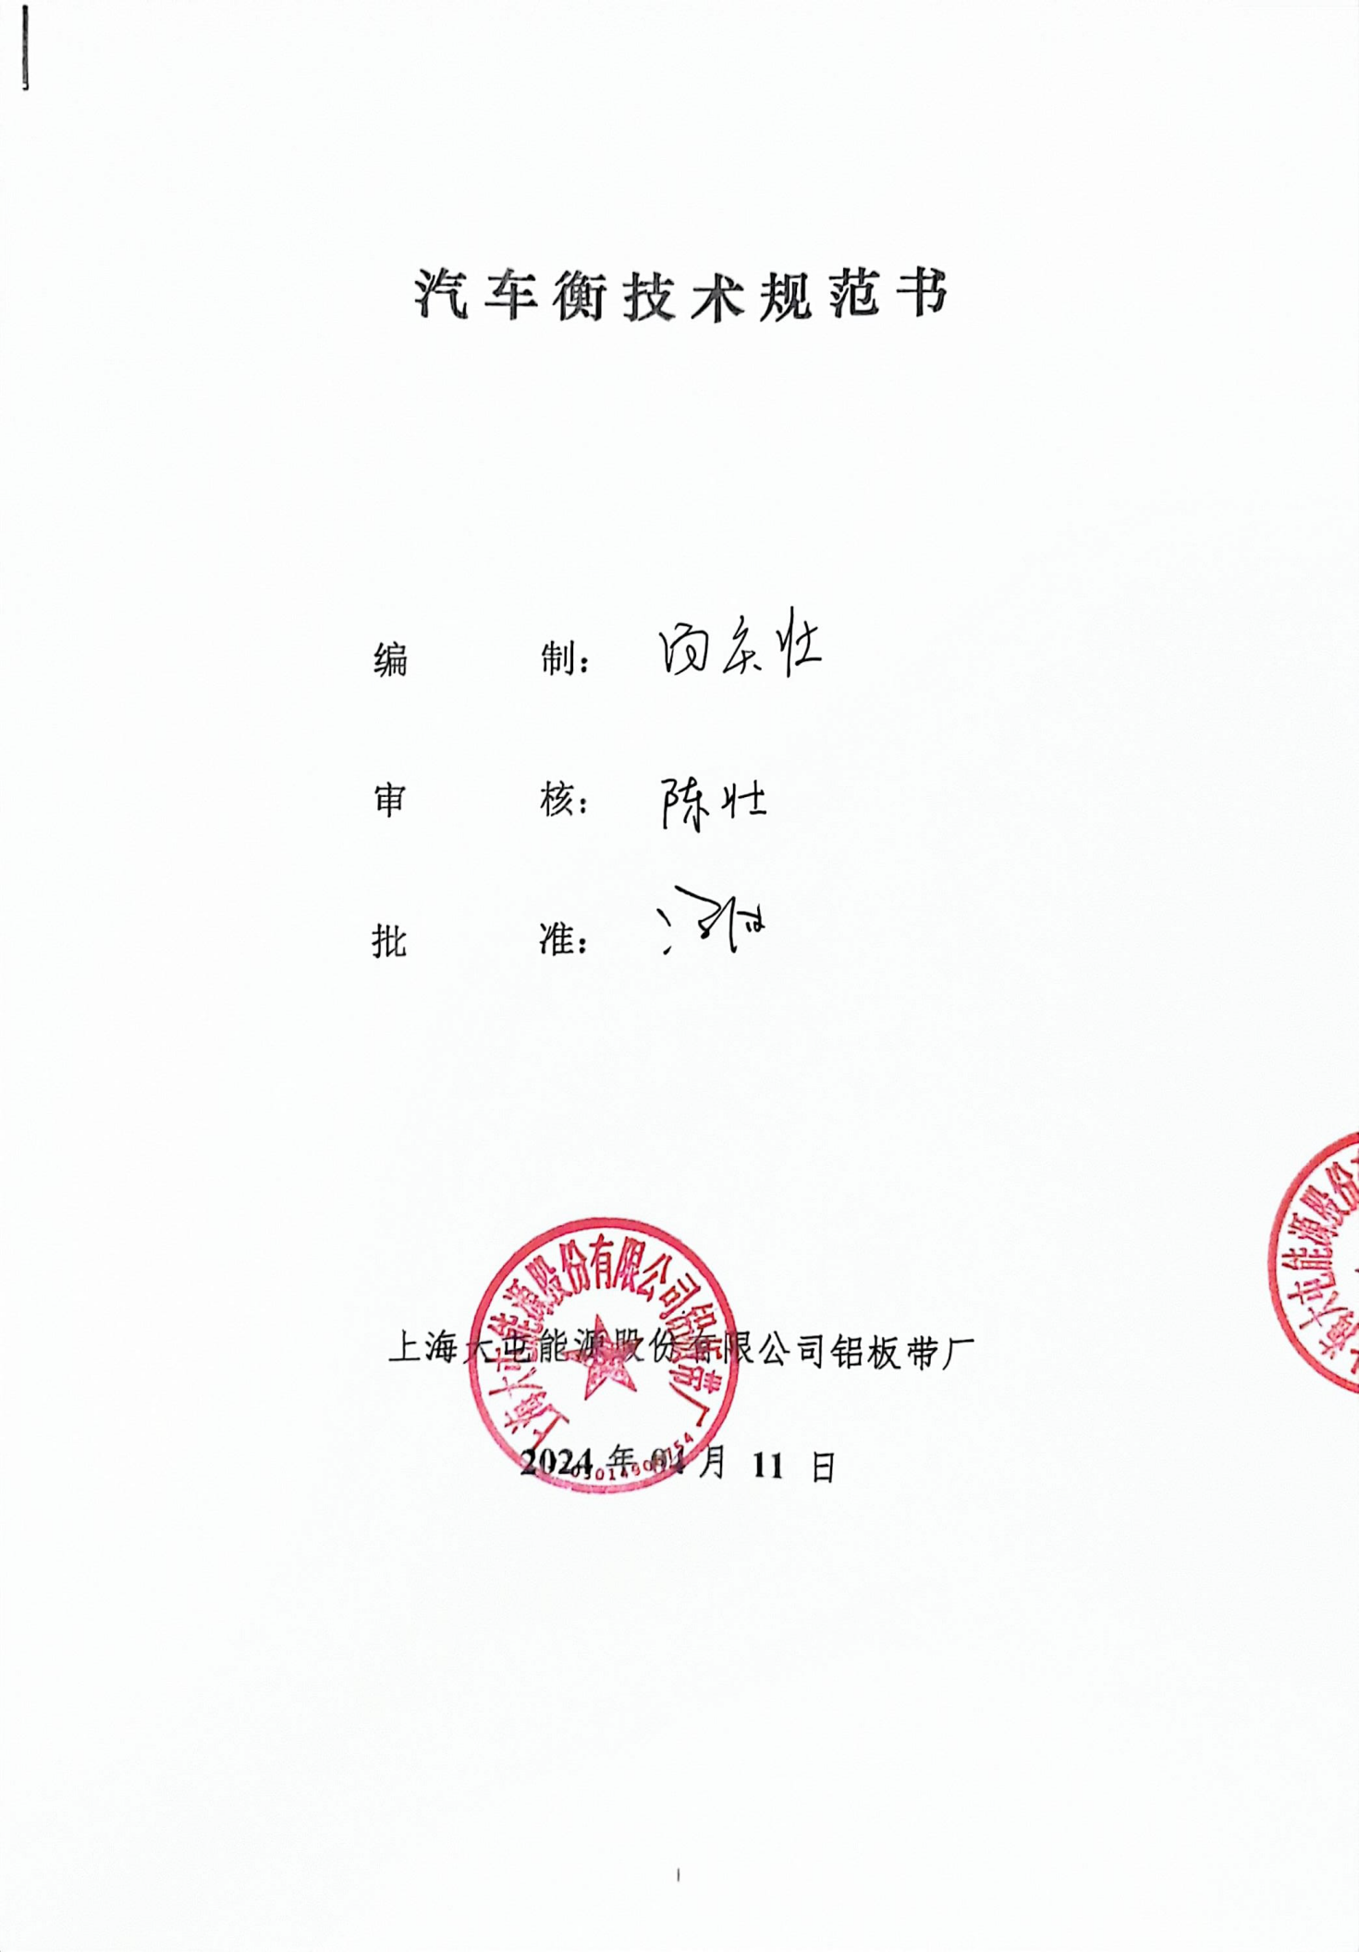

一、总则
1.本次采购的20吨数字式汽车衡为需方用于铝合金产品的称重计量。
2.供方根据需方提供的技术要求做为参考，供方需对该平台秤安装尺寸、使用性能和精度、质量和使用寿命负责。
3.供方需确保提供符合技术条件和相关的国际、国内工业标准的优质产品。
4.本规范书未尽事宜，由双方协商确定。
二、供方供货范围
名称：汽车衡 ，参考型号：SCS-20-15 数量：1台，20吨数字式。
三、基本技术要求
1.可显示毛重、净重，可自动去皮或手动去皮；
2.有零位、超载和欠载指示；
3.自动零位保持；
4.面板键盘设定/校正和功能参数设定；
5.仪表具有自检功能；
6.利车间内原托利多地磅做数据的称重软件互锁；

7. 综合指标:
- 参考型号： SCS-20-15
- 额定称量： 20吨
- 最大安全过载： 125%FS
- 允许通过的汽车轴载：15吨
- 检定分度值： 10千克
- 台面尺寸： 7m (L)×3.4m(W)
- 结构： 1节秤台,钢结构, 秤台刚性：1/800; 安全系数>2.5
- 基础形式： 浅基坑
- 精度： III级
- 电源： 220VAC(－15％～＋10％),50Hz±2％

2. 传感器技术指标:
- 型号：SLC720，4个
- 结构：压式柱型,不锈钢材料外壳,焊接密封
- 额定容量：15吨*4个
- 综合精度：OIML C3
- 蠕变(30分钟)：±0.0167%F.S
- 非线性：±0.010%F.S
- 滞后：±0.016%F.S 重复性：±0.005%F.S
- 防雷击能力（最大测试指标）：10000A
- IP防护等级：IP68
- 使用温度范围：-40℃~+55℃
- 最大安全过载：200%F.S
- 最大极限过载：250%F.S

3. 仪表技术指标及功能:
- 型号: IND245称重显示仪表(定制打印格式)
- 内分辨率: 1/100,000
- 最大显示分度数: 10,000
- A/D转换率: 20次/秒
- 精度等级: III
- 零点温度系数: 0.25V/C
- 量程温度系数: 12ppm/C
- 数据输出: RS-232输出
- 使用温度范围: -10C~40C,()
- 相对湿度: 0~95%(无冷凝)
- 电源: 220V(-15~+10%),49~51Hz
- 功率: 15W
- 激励电压: 5VDC
- 键盘设定;
- 具有清零,去皮,打印等功能；打印可定制所需格式；存储数据，可导入电脑；用于联接数字式传感器POWERCELL GDD。除了具有2个串行接口外，还标准配置了以太网及DI/O接口，仪表可以连接具有相应接口的打印机打印称重记录，也可与计算机连接，组成称重管理系统。IND245（型号：245H65012130J00标准增强版）标准功能及技术指标如下：
- 240 x 96 LCD全点阵液晶显示屏，全中文菜单显示
- 25个按键
- 外壳：不锈钢，抗干扰能力强；防尘保护，整体符合IP66
- 最大显示分度数：50000
- 最多可连接12个数字式POWERCELL GDD传感器，最长信号电缆为200米
- 三种称重方式
（1）简单称重：具有基本的称重、去皮、车号输入及打印等功能
（2）标准称重：车号-皮重预先存储在永久性车号-皮重表中，车辆只要称一次毛重就能完成交易，通过输入车号调出车辆皮重，自动算出净重。
（3）配对称重：车辆通过两次称重（一次称毛重，一次称皮重）才能完成一次交易
- 100条临时皮重表和200条永久皮重表
- 4000笔交易记录保存
- 60000笔最新称重记录保存
- 按车号、货号及客户号分类汇总
- 数据库浏览及编辑功能
- 清零，去皮，清除，单位转换和打印功能
- 实时时钟功能
- 第一串口：提供RS232/RS485/RS422串口，输出方式可以为托利多标准连续格式、命令方式和可接受CPTZ单字符命令输入
- 第二串口/DIO：提供RS232/RS485/20mA CL通讯接口；DIO(离散输入输出接口)可提供2入4出，实现预置点功能
- 以太网口：通过以太网可以以连续输出，命令打印，SICS等通讯协议传输数据。在InSite工具的支持下进行远程配置
- 独有的数字快捷键功能帮助用户快速在菜单之间切换
- SD存储卡工具，备份和存储配置及标定数据
- 仪表具有雷击保护设计， 配合SLC720传感器可抗达10,000A的浪涌电流
- 数字传感器识别
- 编址方式：单独编址，手动寻址
- 角差调整：压角，压段
- 传感器输出/角差常数浏览
- POWERCELL日志：性能日志/错误日志
- POWERCELL诊断：按照传感器/秤台/仪表查看
- 开关电源: 电压：100–240 VAC; 频率：49–61 Hz
- 工作温度范围：-10℃~40℃
- 相对湿度：10% ~ 95%，不冷凝

4.VF-230电流防浪涌保护器
- 型号: VF230-AC
- 电源: 220VAC/16A（负载电流）
- 保护电压：≤1.0KV（L-N）；≤1.5KV（L-G，N-G）
- 保护电流：2.5Ka

5.秤体油漆要求：聚天门冬氨酸
聚天门冬氨酸金属油漆是车辆衡专用油漆，环氧中加入特种金属元素，可以反射油漆表面的光线，起到减缓漆膜老化的效果。提高了环氧油漆的保光、保色性能，并且提高了耐磨性和美观性；同时由于聚天门冬氨酸金属油漆固体含量较高，从而减少了VOC（挥发性有机溶剂）和固体废渣的排放，利于环境保护。

6.称重软件要求：dataweigh称重软件
DataWeigh称重管理软件采用.Net技术开发，需支持Access单机版数据库和MS SqlServer网络数据库，即满足简单的本地称重，也需满足多地磅情况下的联网称重。还需提供了双秤版本，实现1台计算机同时管理2台地磅的称重功能。需实现强大的数字签名功能、日志功能等，确保计量数据安全；满足多种称重和管理模式，提供高效的称重体验；需具备多种防作弊监测功能，提供称重过程中计量数据的准确性和可靠性。

6.1产品组成
DataWeigh称重管理系统包括：称重计算机（操作系统为Windows平台）、DataWeigh称重管理软件、MS Sql Server网络数据库（网络版）、打印机、串口线等设备，实现手动称重操作功能。

6.2软件联网
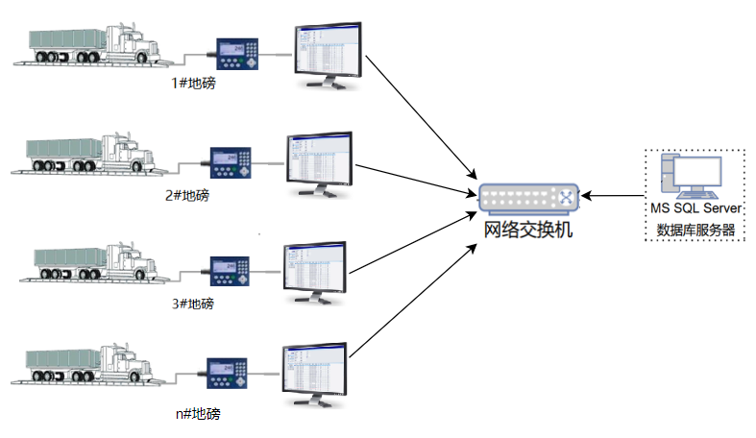
网络拓扑图如上所示，当过车量不大，联网的地磅不多时（3台及以下），MSSQL Server数据库服务器也可以用其中一台称重计算机代替。
四、运行环境
运行时间：全天候
五、供货要求
1. 一般要求
- 提供整体设备的型式评价报告、整体设备的型式批准证书、称重传感器和称重仪表的型式批准证书，提供产品合格证、质量证明书、施工蓝图等。
（2）提供相关技术服务等；
2. 供货期1个月
3. 验收方式
产品到达用户指定地点后，由用户组织进行验收。
六、验收标准及售后服务
1. 验收标准：称重数据准确稳定，重复性好，符合国家相关标准，满足正常称重要求。
2. 售后服务
（1）由乙方派人到甲方现场进行安装调试，并负责对甲方相关人员进行培训。
（2）故障问题响应时间
出现产品质量、技术问题时，重大问题 2小时、一般问题4小时内做出答复，如需到达现场技术服务，时间为供方接到需方通知后24小时达到现场。
3. 质保
质保期自产品验收合格之日起1年，质保期内非需方原因造成的零部件损坏，免费更换。
七、包装和运输

1、包装：所有部件木箱包装。

2、包装运输
1.设备的包装应能满足长途运输、多次搬运及存储的要求，包装要坚固、牢靠、防腐、防潮、防盗。
2.货物的标记按国家有关货物运输的规定执行。箱面各种标记必须齐全，如箱号、名称、合同号、收货单位、发货单位、收发货站、重量、外形尺寸、吊装位置、防雨、防碎、防倒置标记等。
3. 货物运输至需方指定地点。
八、资质要求
生产商注册资金不低于1000万元人民币。

第四部分 合同条款
技术要求：符合国家有关标准及技术要求。质保期1年
2.价格：合同价格为到含税（13％）到货价，不再变更。
3.付款方式：设备验收合格、取得使用单位的验收报告后，出卖人提供13%增值税专用发票,买受人挂账后，付货款的90%，剩余合同货款10%为质量保证金， 待质保期满没有质量问题，支付剩余货款；如有质量问题则对问题处理完毕或索赔完成后再付剩余货款。
4.安全、健康、环保要求：
4.1出卖人负责产品的包装，包装应确保货物安全，装卸、运输方便，符合安全、环保、卫生标准要求，由此产生的费用由出卖人承担，且包装物不予回收。
4.2、其他另行约定（具体标准根据项目情况自定）。
4.3出卖人须确保在装卸、运输等过程中，遵守安全、环境与健康等法律法规及装卸货地的管理规定，并承担安全、环境与健康责任。
5.设备资料：出卖人及时向买受人提供有关证件、证书。
6.验收：按国家或行业有关标准及技术要求。
7.索赔：由于出卖人原因，设备全部或部分性能达不到技术要求，不能正常使用，买受人方有权根据实际情况提出全部或部分退货或索赔。
8. 违约责任：
8.1、出卖人逾期交货，除每日按逾期交货标的额的5‰向买受人支付违约金（累计不超过合同标的额的20%）外，仍应继续履行交货义务；因逾期交货造成买受人直接经济损失的，出卖人应全额赔偿并承担逾期违约金。
8.2、出卖人应承担由于交货不及时导致买受人人员滞留在交货地点的一切费用。
8.3、出卖人交付的货物若有质量问题，买受人有权拒收或退货，并向买受人支付合同标的额10%的违约金；若在质保期使用中出现质量问题，出卖人应免费更换、修理直至退货，并向买受人支付合同标的额10%的违约金，给买受人造成损失的，还应赔偿全部损失。
8.4出卖人未按合同提供售后服务，给买受人造成经济损失的，则为违约，由出卖人向买受人支付该货物总额5%的违约金。
9.供应商资质：生产商注册资金不低于1000万元人民币.代理商注册资金不低于500万元人民币，代理商代理的生产厂家注册资金不低于1000万元人民币。在报价时需上传有效的询价响应文件、相关资质证件及产品详细技术描述参数，如是代理商还需上传生产厂家的产品授权和相关资质。
10.争议：因本合同执行引起的争议，应通过友好协商解决，协商不成，向买受人所在地管辖权的人民法院起诉。

附件一
公开询比响应函（格式）
致: 上海大屯能源股份有限公司江苏分公司
根据贵方对_____________项目(项目编号 )开展公开性询价的邀请,我方代表 （职务、全名），经正式授权并代表我方提交下述文件：
- 响应文件(附在电子报价单一并提交)
- 报价单（以提交的最终电子报价为准）
我方同意提供按照贵方要求的与其公开询比有关的一切数据或资料，完全响应贵方询价文件中的内容。
与本次公开询比有关的一切正式往来通讯请寄：
地址： 邮编：
手机号码： 传真：
响应人名称（公章）：
响应人代表签字盖章：
日期： 年 月 日

附件二
法人代表授权书（格式）
上海大屯能源股份有限公司江苏分公司:
(响应人单位全称)法定代表人
授权 （全权代表名称）为全权代表，参加贵公司组织的 项目公开询比（公开询比项目编号： ），全权处理公开询比和由此而产生的合同签订及合同执行等商务活动相关的一切事宜。
本授权书于 年 月 日签字生效，特此说明。
法定代表签字盖章：
法人代表公民身份号码：
响应人全称（公章）：
地 址：
全权代表签字盖章：
全权代表公民身份号码：
职 务：
详细通讯地址：
手机号码：
邮政编码：

附件三

商务条款偏离表
序号 | 文件条目号 | 文件商务条款 | 报价商务条款 | 说明
注：响应人提报的响应文件中与询价文件的商务部分的要求有不同时，应逐条列在商务偏离表中，否则将认为响应人接受询价文件的要求。

附件四
技术规格偏离表
序号 | 货物名称 | 文件条目号 | 文件规格 | 报价规格 | 偏离 | 说明
注：响应人应在技术规格说明书中详细列出报价货物的技术性能和主要技术参数，如响应人提报的技术规格书中与询价文件的技术规格书中的要求有不同时，应逐条列在技术偏离表中，否则将认为响应人接受询价文件技术规格书中的要求。

附件五
供应商廉洁承诺书

为维护公平竞争的市场秩序，我方自愿在参与贵方组织的商业往来活动中，加强有关人员廉洁从业管理，恪守商业道德，从源头预防和遏制违法、违规、违纪行为发生，特作以下承诺：
一、严格遵守国家有关法律法规，坚持诚实守信原则，恪守商业道德，规范商务人员廉洁从业行为。
二、不伙同他人串标、围标或非法排挤竞争对手，不在商业活动中提供虚假资料，损害贵方合法权益。
三、不为贵方工作人员提供回扣、礼金、有价证券、贵重物品和报销个人费用。
四、不为贵方工作人员安排有可能影响公平、公正交易的宴请、健身、娱乐等活动。
五、不为贵方工作人员投资入股、个人借款或买卖股票、债券等提供方便。
六、不为贵方工作人员购买或装修住房、婚丧嫁娶、配偶子女上学或工作安排以及出国出境、旅游等提供方便。
七、不违反规定为贵方工作人员在我方相关企业挂名兼职、合伙经营、介绍承揽业务等提供方便。
八、不利用非法手段向贵方工作人员打探有关涉及贵方的商业秘密、业务渠道等。
九、贵方对涉嫌不廉洁的商业行为进行调查时，我方有配合提供证据、作证的义务。
十、未经贵方同意，我方不向任何新闻媒体、第三人述及有关贵方工作人员恪守商业道德方面的评价、信息。
我方自愿接受社会及贵方监督，如有违反约定，承诺及时对相关工作人员进行处分处理，并限期整改；如导致贵方工作人员受到纪律处分、组织处理或构成违法犯罪的，愿意按照双方约定赔付违约金，并列入永久禁入中煤市场黑名单；给贵方造成重大社会影响或重大经济损失的，同意解除、终止双方尚未履行完毕的业务合同，暂停结算合同未支付款项，赔偿贵方遭受的经济损失，并列入永久禁入中煤市场黑名单。

承诺方：（盖章）
授权代表：（签字）
地址：
电话：
年 月 日

附件6
所报产品配置明细表
序号 | 物资名称 | 单位 | 数量 | 含税单价 | 含税金额 | 质量技术说明 | 备注
1
2
3
4
5
6
7
8
9
10
11
合计
备注：

